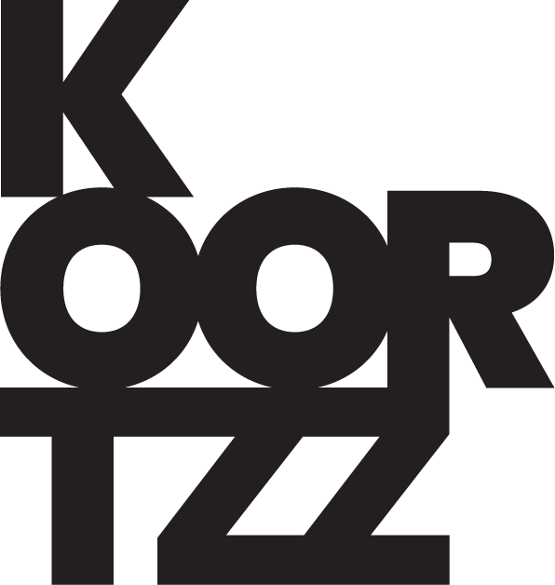

MARK TIJSMANS
TITEL : HARTSLAG ALLELUJA

Mark Tijsmans brengt een muzikale show perfect afgestemd op de hartslag van zijn publiek.

Mark kiest voor u de mooiste liedjes en brengt ze in een vloeiende Nederlandse vertaling. Zijn liefde voor muziek brengt hem in Amerikaanse pianobars en laat hem aanmeren aan Italiiaanse kusten. Natuurlijk zijn er ook klassieke Franse chansons en maakt Tijsmans uitstapjes naar Engelse pop.We herkennen helden zoals Presley en Prince, Billy Joel en Elton John, Eros Ramazzotti en Laura Pausini in een vrije vertaling en bewerking.

Mark wordt begeleid door contrabas, drums en toetsen.
Tussen de liedjes door doet Mark wat hij best kan.
Stijlvolle onzin verkopen. Met grappige verhalen over zijn verleden in de artiestenwereld vermaakt hij het publiek.

Mark heeft heel wat musicals op zijn palmares staan. Hij kreeg in 2006 de Vlaamse Musicalprijs voor zijn rol in Mamma Mia ! Televisiekijkend Vlaanderen kent hem nog van Flikken.
Intussen heeft Mark ook heel wat lof verworven als schrijver van jeugdboeken.
Crecits : Mark Tijsmans (zang) en 3 muzikanten.

